Размещение рекламных и информационных материалов
в пабликах НТС (более 42 000 подписчиков)

НТС в сети «ВКонтакте»: https://vk.com/nts_media
НТС в Telegram: https://t.me/nts_irk
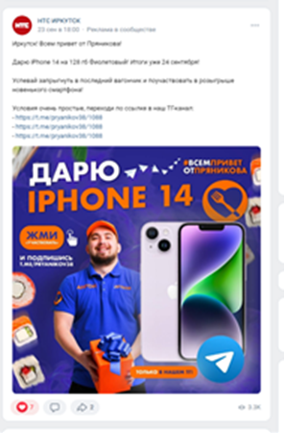
НТС в сети «Одноклассники»: https://ok.ru/ntsmedia
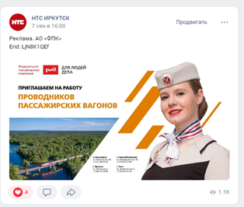

Стоимость размещения материалов в пабликах НТС:
Пост – 3 500 руб (ВК,ОК+ТГ)
Истории ВК – 1 500 руб.
Клип в ВК – 1 500 руб.
Розыгрыш (1 пост, 3 истории (анонсы+итоги) – 5 500 руб.
Условия размещения
1) Рекламные материалы не закрепляются.
2) Рекламные материалы не удаляются и остаются в ленте навсегда.
3) Перед публикацией материалы проверяются на соответствие ФЗ «О рекламе».

Кроме того, мы всегда готовы помочь вам изготовить рекламный материал.

